***Rendu de projet Android – Pouzol Florent***

**Fonctionnalités requises :**

* Créer un entrainement
* Jouer un entrainement, avec effets (images et sons)
* Cycle de vie sur une séance d’entrainement jouée
* Sauvegarder une séance d’entrainement
* Lister des entrainements

**Fonctionnalités supplémentaires :**

* Edition et suppression d’un entrainement
* Une plus large customisation de son entrainement avec des exercices définis un à un
* Passer une étape lors d’un entrainement
* Design et transitions de l’application

**Spécifications du cycle de vie :**

* Le compteur conserve son avancée si le mode d’affichage change et est mis sur pause

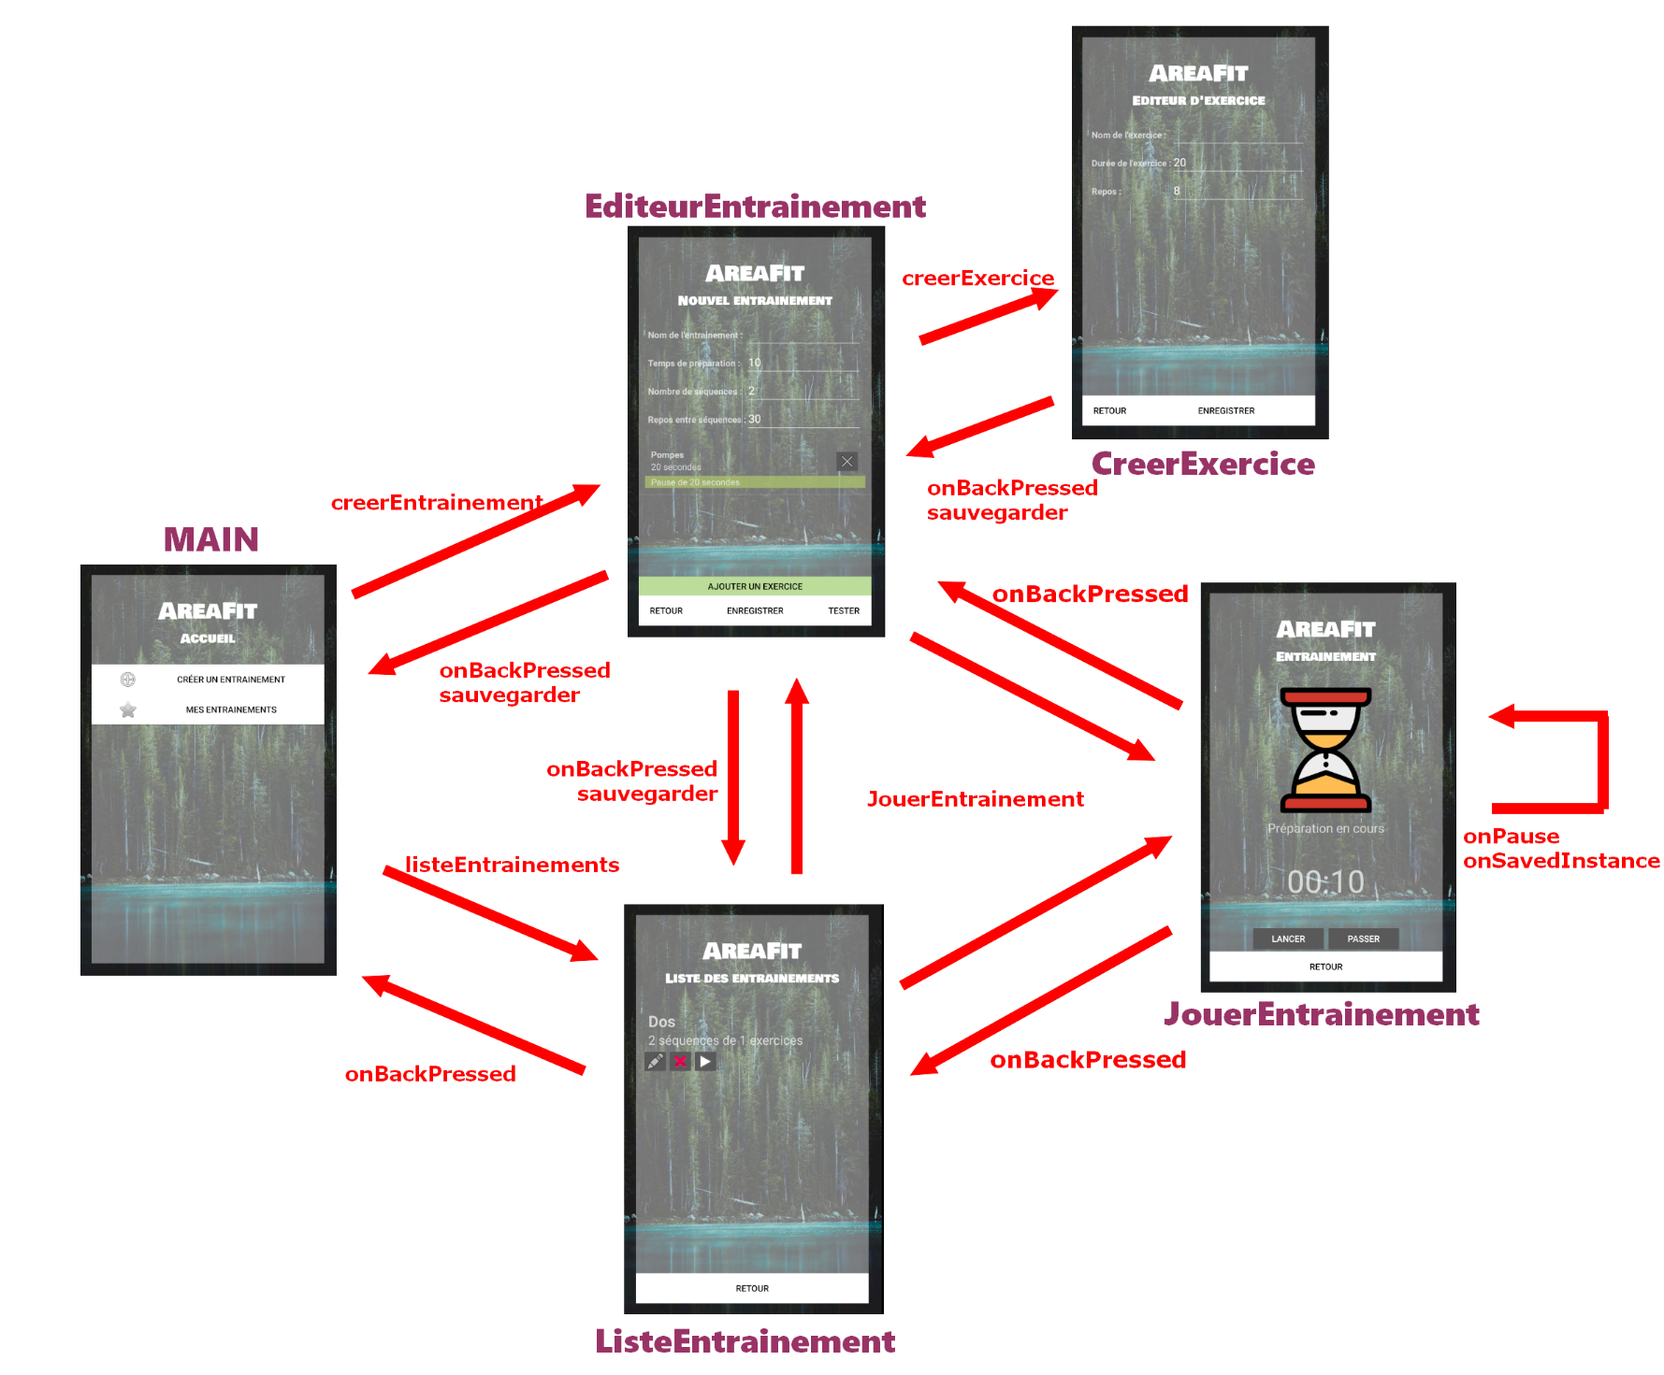**Workflow :**